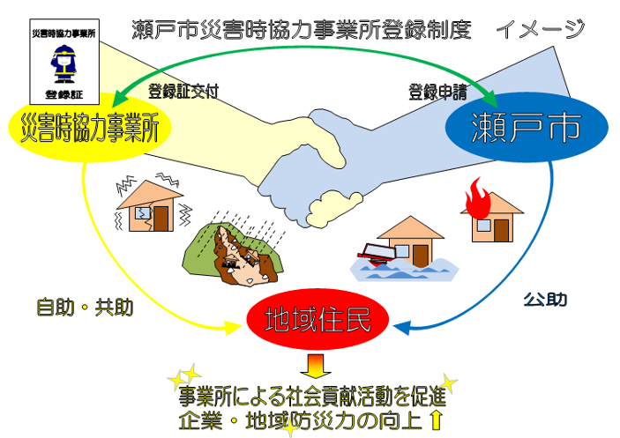

平常時





登録番号
^{※１}

瀬 戸 市 消 防 長
年 月 日
事業所名称：^{※２}
ふ り が な
代表者職・氏名：
事業所住所：
事業所電話番号：
事業所ＦＡＸ番号：
担当部署・氏名：

当事業所は、「瀬戸市災害時協力事業所」として、下表☒により瀬戸市または瀬戸市民の災害対応に協力します。
平常時 | 災害時物資提供 | 災害時一時避難場所等提供
災害時組織力提供

